- Nommer les "topologies" des réseaux informatiques représentés ci-dessous :
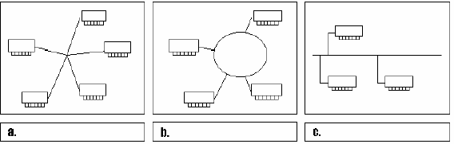

Etoile Anneau Bus
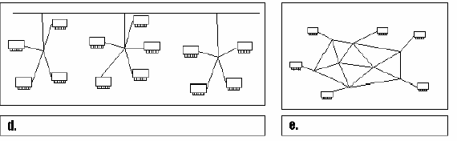

Mixte (pas une topologie de base) Mailé

- Citer toutes les "étendues" de réseaux informatiques les plus courantes :

Pan - Wpan, L

- Expliquer à quoi sert un répéteur (REPEATER) ?

Un répéteur est un composant de couche OSI 1. Il fonctionne comme « «relais de transmition au sein d’un même domaine de collision.

- Quelle est l'utilité d'un concentrateur (HUB) ?

Compo

- Qu’est-ce qu’un pont (BRIDGE) va-t-il apprendre et mémoriser automatiquement ?

  - La topologie du réseau
  - Les adresses MAC des périphériques
  - Les adresses IP des périphériques
  - Les noms des périphériques

- Quel est le travail réalisé par un commutateur (SWITCH) de couche OSI 2 ?

- Quelles sont les principales fonctions offertes par un routeur (ROUTER). ?

- Expliquer la différence qu’il existe entre "topologie physique" et "topologie logique" :
Physique : Ensemble des composants actifs et passifs d’un infrastructure (câbles, connecteurs, fibres optique)
Logique : IP

